**Руководство по регистрации на сервисе stream-telecom.ru**

1. Заходим на сайт [www.stream-telecom.ru](http://www.stream-telecom.ru/)
2. Нажимаем ссылку «Регистрация»

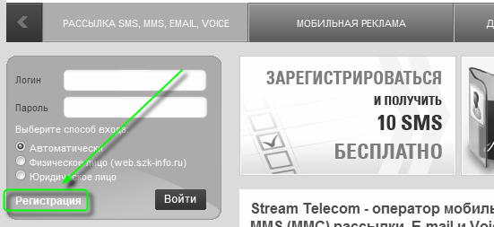

1. Выбираем вариант **«ФИЗИЧЕСКОЕ лицо»** и нажимаем «регистрация»

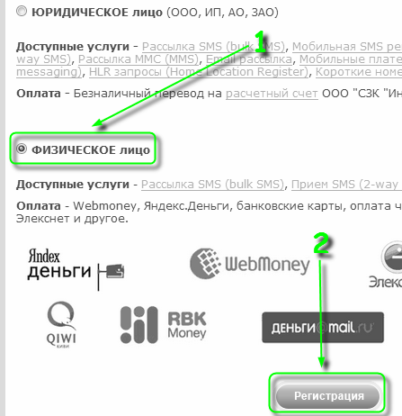

1. **ВНИМАТЕЛЬНО** заполняем поля как указано на рисунке и нажимаем «ГОТОВО»

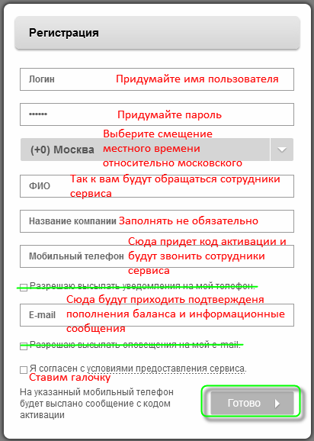

1. После нажатия «ГОТОВО» на предыдущем шаге, откроется окно с полем ввода кода активации. На указанный номер телефона в течение нескольких минут придет СМС-сообщение с данным кодом активации. Вводим его.
2. Наша учетная запись активирована и мы попадаем в личный кабинет.

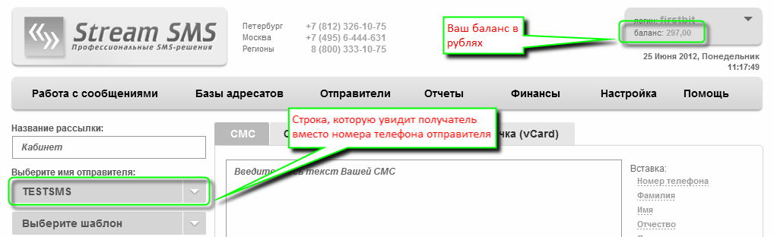

В личном кабинете можно изменить имя отправителя (строка, которую увидит получатель вместо телефонного номера отправителя).

1. Тарифы (на момент составления настоящего руководства):

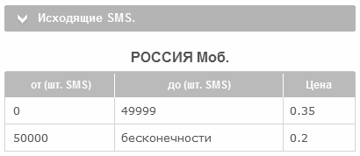

1. Пополнение баланса производится из личного кабинета:

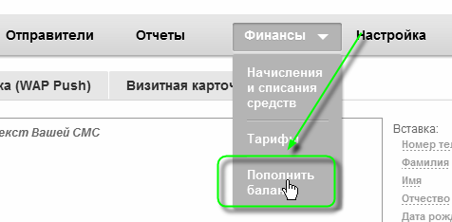

Затем:

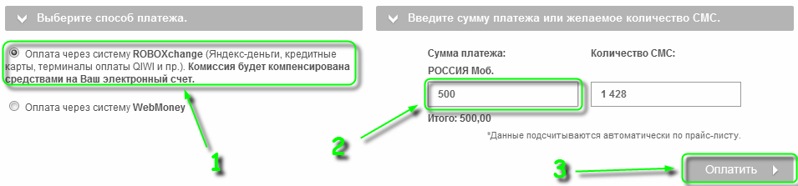

Заполняем:

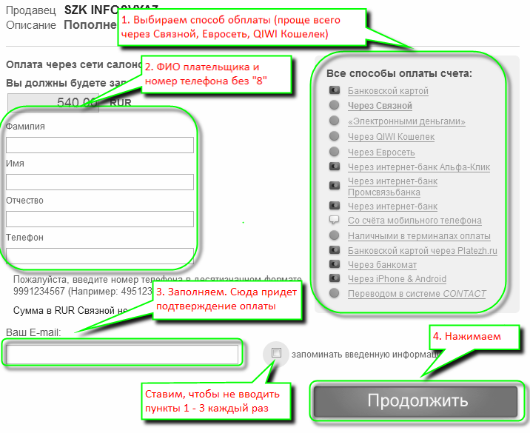

Распечатываем квитанцию и идем с ней платить. Как только на указанный ранее электронный адрес придет подтверждение оплаты, баланс будет пополнен.

1. ГОТОВО!

Составил: Вольных Илья ([ivolnyh@1cbit.ru](mailto:ivolnyh@1cbit.ru), 8(351)247-0-777)